Bestuurslid gezocht !!! 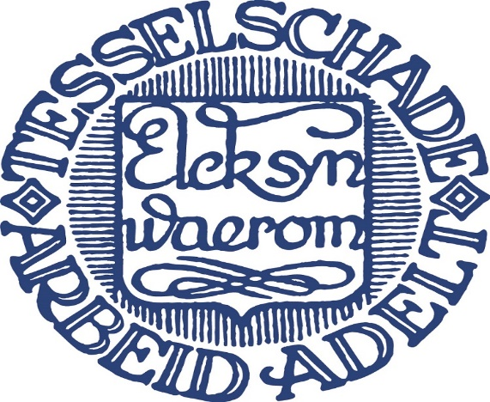

Tesselschade Arbeid Adelt , de oudste vrouwenvereniging van Nederland, steunt jonge vrouwen financieel bij hun studie en zorgt daarnaast voor het behoud van ons cultureel erfgoed textiele technieken.
Zie ook : www.tesselschade-arbeidadelt.nl
De afdeling Nijmegen zoekt voor haar bevlogen en gezellige bestuur een enthousiast bestuurslid met affiniteit in pr en social media . We willen namelijk graag meer mensen kennis laten maken met onze vereniging, en bovenal met ons studiefonds.
Naast inzet bij onze jaarlijkse verkoop van duurzame en handgemaakte producten vragen we deelname aan vergaderingen , zo’n 3 keer per jaar.
Meer weten ? weet je iemand ? stuur een mailtje naar :
nijmegen@tesselschade-arbeidadelt.nl
Mocht je iemand zijn die zeer bedreven is in breien, haken, borduren en/of naaien , ook dan kun je contact met ons opnemen.

